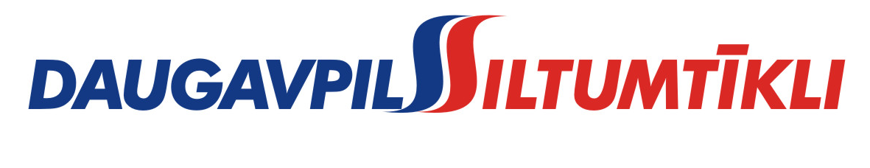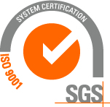
_________________________________________________________________________________________
2015.gada 26.jūnijā Nr. DS/2015/21

PAS „Daugavpils siltumtīkli” rīkotajā iepirkumā „Automobiļa iegāde”, iepirkuma identifikācijas numurs-DS/2015/21, par uzvarētāju tika atzīta un līguma slēgšanas tiesības tiek piešķirtas SIA ”Tehauto Latgale”.
Iepirkuma ietvaros tika iesniegti divi piedāvājumi, iepirkumu komisija pieņēma lēmumu atzīt par uzvarētāju un piešķirt līguma slēgšanas tiesības SIA ”Tehauto Latgale”. Iepirkuma uzvarētāja piedāvājums atbilst visiem iepirkuma nosacījumiem un ir saimnieciski izdevīgākais.

